旅游配套服务项目参考图
- 网红粉色沙池+氛围（一组）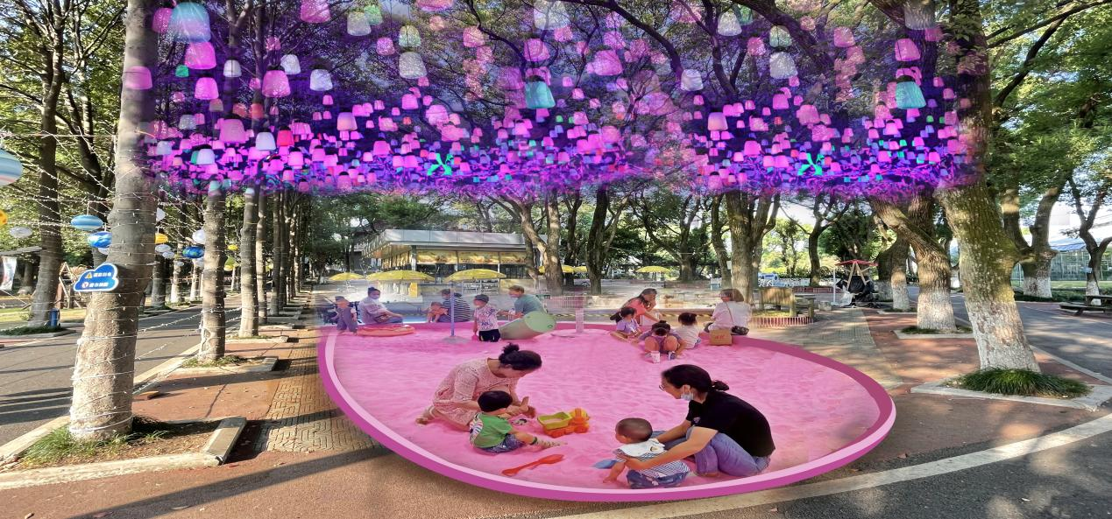
- 蹦床（不超过6个）
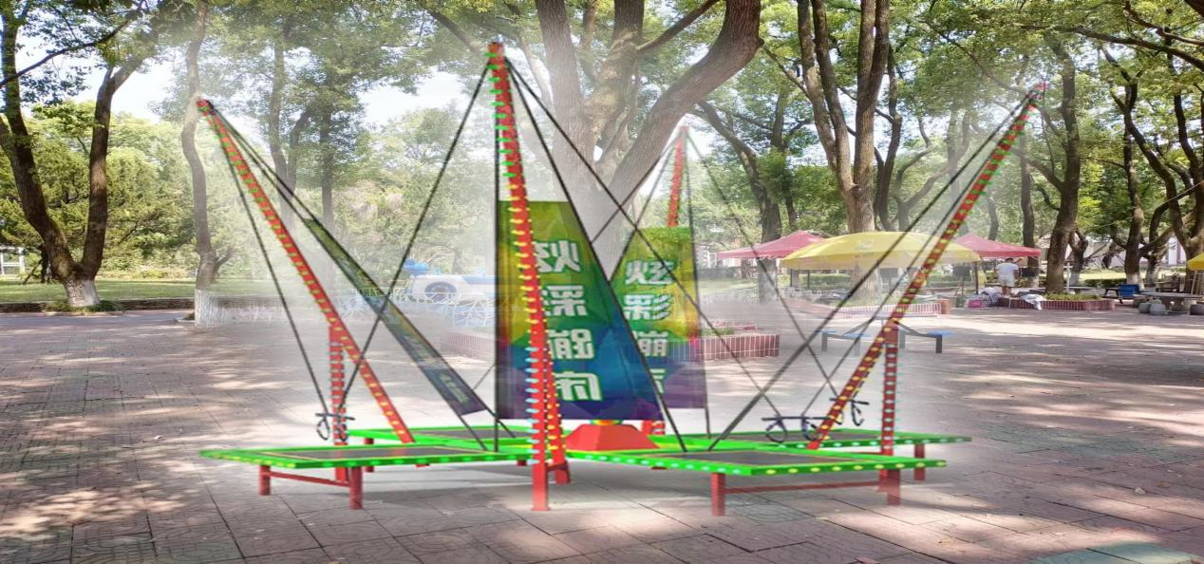
- 手工DIY+打气球（占地面积不超过30㎡）

